Association d’Education Populaire St Ignace
15 chemin du Kammerhof
67100 STRASBOURG
03 88 79 06 59
Contact : Camille LAURENT / acem@aepstignace.fr / 07 85 82 36 68
www.aepstignace.fr

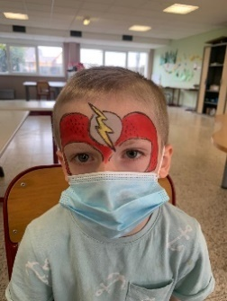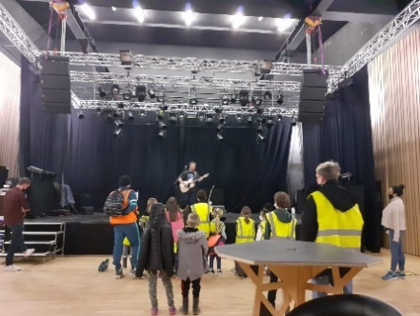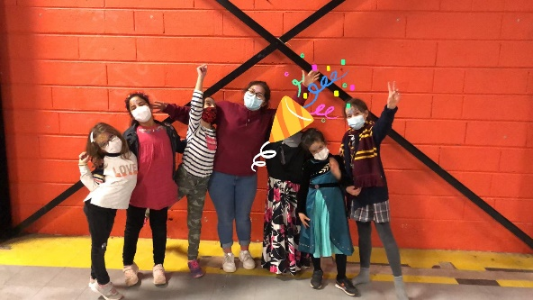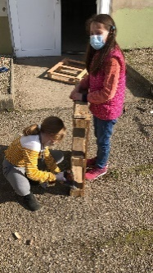
DOSSIER D’INSCRIPTION AUX ACCUEILS COLLECTIFS DE MINEURS
ANNÉE SCOLAIRE 2021/2022
Valable pour les inscriptions à partir de septembre 2021

RENOUVELLEMENT D’INSCRIPTION
Si votre enfant était inscrit en 2019/2020
Merci de 1/ vérifier les informations sur la fiche de renseignement
Et 2/ de compléter ce présent dossier à partir de la page 3
NOUVELLES INSCRIPTIONS
Enfant à inscrire :

Nom : …………………………………………. Adresse : …………………………………………………
Prénom : …………………………………………. ………………………………………………………………..
Date de naissance : ……/……/………. Code postal : …………………………………………..
Sexe : féminin ⃝ masculin ⃝ Ville : ………………………………………………………
Parents ou responsables légaux :

Madame ⃝ Monsieur ⃝ Personne Morale ⃝ Madame ⃝ Monsieur ⃝ Personne Morale ⃝
Nom : …………………………………………. Nom : ………………………………………….
Prénom : …………………………………………. Prénom : ………………………………………….
Tel domicile : …………………………………………. Tel domicile : ………………………………………….
Tel portable : …………………………………………. Tel portable : ………………………………………….
Tel professionnel : ………………………………….. Tel professionnel : …………………………………..
Mail : …………………………………………. Mail : ………………………………………….

Personnes autorisées à venir chercher l’enfant :
La personne doit venir munie de sa carte d’identité.

Prénom et Nom | Lien avec l’enfant | Téléphone

J’autorise ma fille / mon fils à rentrer seul le soir ? Oui ⃝ Non ⃝

Assurances

Je certifie que mon enfant bénéficie d’une assurance scolaire et extrascolaire.
Nom de la compagnie : ………………………………………….………………………………………….………………………………
N° téléphone : ………………………………………….………………………………………….……………………………………………
N° contrat : ………………………………………….………………………………………….………………………………………….……..

Inscription – à compléter pour toutes inscriptions

Pour les vacances :
Les inscriptions se font en amont de chaque vacances (toussaint, hiver, printemps, été) sur le site internet www.aepstignace.fr ou par mail à acem@aepstignace.fr en précisant les journées, les demi-journées, si le repas compris ou exclus et l’inscription de votre enfant aux activités/sorties particulières.
Les mercredis :
Pour les inscriptions occasionnelles, elles se font en amont par mail à acem@aepstignace.fr en précisant les journées, les demi-journées, si le repas compris ou exclus et l’inscription de votre enfant aux activités particulières.

Pour les inscriptions régulières, souhaitez-vous inscrire votre enfant de façon systématique tous les mercredis de l’année scolaire ? OUI ⃝ NON ⃝

Si oui, merci de préciser l’inscription : Le matin ⃝ Le repas ⃝ L’après-midi ⃝
NB : vous devez prévenir de l’absence de votre enfant, si ce n’est pas le cas, la journée vous sera facturée.
Périscolaire :
Pour l’école de Neuhof A, classe à la rentrée 2021/2022 : …………………
J’inscrit mon enfant :
Avant la classe : accueil du matin à partir de 7h30 ⃝
Après la classe : accueil de soir jusqu’à 18h30 ⃝
Pour valider l’inscription, vous devez fournir un chèque correspondant à la 1ère période du périscolaire (voir tarif p.8).

Les devoirs
Lors des accueils du soir, après avoir récupéré vos enfants à l’école, avoir goûter, nous proposons deux possibilités :
1/ les enfants partent en activité,
2/ les enfants font leur devoir avant de partir en activité.
Afin d’organiser ces différentes options, nous vous proposons de cocher votre choix pour les 4 jours du périscolaire :
 | Devoirs  puis activités | Activités
Lundi
Mardi
Jeudi
Vendredi

Le trajet en autonomie
Nous proposons à votre enfant en CM1 ou CM2 d’effectuer seul le trajet de l’école jusqu’à l’AEP St Ignace lors du périscolaire du soir.
Tout seul ? non pas vraiment…
Votre enfant devra :
- être au minimum avec un.e ami.e
- suivre le parcours (voir ci-dessous)
- rester devant le groupe balais constitué des CP, CE1, CE2,
- avoir l’autorisation de ses parents et de l’équipe d’animation !
Les animateurs feront traverser les enfants et contrôleront que tout se passe bien tout au long du parcours. Un système de badges permet de bien vérifier la présence des enfants. Dans le cas où toutes ces conditions ne sont pas respectées, votre enfant restera avec le « groupe balais ».
Les avantages :
- Réduire les conflits sur les enfants qui se dépassent, sur les chefs de rangs, avec les vélos,
- Permettre aux enfants d’aller à leur rythme,
- Responsabiliser les enfants,
- Diminuer la pression liée aux restrictions : respecter le rang, suivre les autres, s’arrêter, etc,
- Dans le cadre du COVID : augmentation des distanciations physiques.
Comment cela se passe ?
Après le contrôle des présences lors de la sortie de la classe, les enfants autorisés pourront partir dès le feu vert des animateurs à l’AEP. Des animateurs seront postés sur le trajet et pourront vérifier que tout se passe bien. Un groupe constitué des enfants du CP au CE2 feront « groupe balais » derrière lequel, les enfants autonomes ne pourront pas rester.
J’autorise mon enfant à être en autonomie entre l’école et l’AEP ? OUI ⃝ NON ⃝
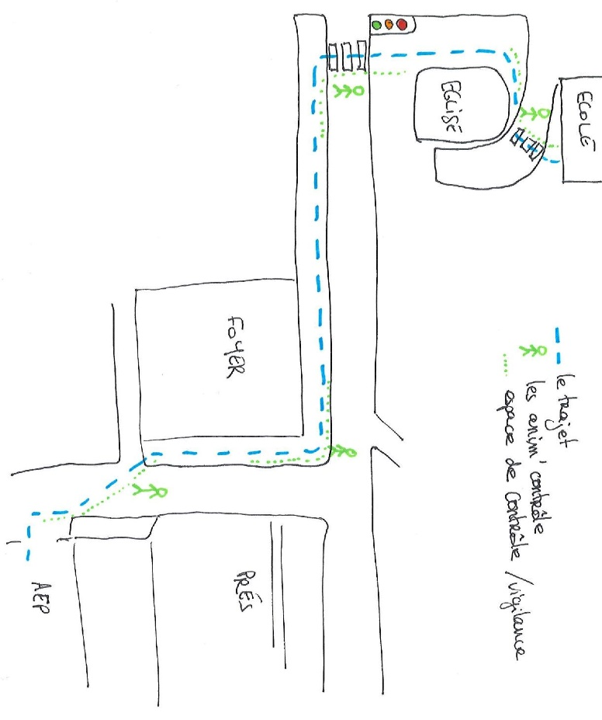
Droit à l’image :

J’autorise l’équipe d’animation à prendre en photo ou en vidéo mon enfant :
Détention, mise en place d’exposition, de livret de présentation ou sur tous supports papier : OUI ⃝ NON ⃝
Diffusion via la page Facebook de l’AEP ou sur le site de l’AEP : OUI ⃝ NON ⃝
Règlement intérieur :

Je confirme avoir pris connaissance du règlement intérieur des accueils de loisirs de l’AEP (en annexe).
Documents à joindre :

Pour valider l’inscription, les documents suivants doivent être fournis :
- Fiche sanitaire 2021/2022
- Copie du quotient familial ou du dernier avis d’imposition de votre famille (pour les inscriptions des mercredis et des vacances scolaires)
- Pour les inscriptions au périscolaire un chèque correspondant à la première période.

Fait à Strasbourg, le / /
Signature(s) :

Toutes décisions n’est pas immuable, si vous avez des changements concernant toutes les questions de ce dossier : n’hésitez pas à nous en faire part ! Nous pourrons en discuter et apporter des précisions ou les modifications nécessaires !

Le petit + pendant l’hiver, pour faire comme à la maison :
Des vacances de la Toussaint jusqu’au vacances d’avril, les enfants qui le souhaitent peuvent amener leurs chaussons. Des casiers sont à leur disposition pour ranger leurs chaussures.

cerfa N° 10008*02 Code de l'Action Sociale et des Familles

FICHE SANITAIRE DE LIAISON  2021 | L’ENFANT
 | NOM : ________________________________________________
 | PRÉNOM : ____________________________________________
 | DATE DE NAISSANCE : _________________________________
 | GARÇON FILLE
1 – VACCINATIONS (se référer au carnet de santé ou aux certificats de vaccinations de l’enfant).
VACCINS OBLIGATOIRES | oui | non | DATES DES DERNIERS RAPPELS | VACCINS RECOMMANDÉS | DATES
Diphtérie |  |  |  | Hépatite B
Tétanos |  |  |  | Rubéole-Oreillons-Rougeole
Poliomyélite |  |  |  | Coqueluche
Ou DT polio |  |  |  | Autres (préciser)
Ou Tétracoq
BCG

SI L'ENFANT N'A PAS LES VACCINS OBLIGATOIRES JOINDRE UN CERTIFICAT MÉDICAL DE CONTRE-INDICATION
ATTENTION : LE VACCIN ANTI-TÉTANIQUE NE PRÉSENTE AUCUNE CONTRE-INDICATION

2 – RENSEIGNEMENTS MEDICAUX CONCERNANT L’ENFANT
L’enfant suit-il un traitement médical pendant sa présence au centre de loisirs ou le séjour ? Oui non

Si oui joindre une ordonnance récente et les médicaments correspondants
(Boîtes de médicaments dans leur emballage d’origine marquées au nom de l’enfant avec la notice)
Aucun médicament ne pourra être pris sans ordonnance.

A titre indicatif L’ENFANT A-T-IL DÉJÀ EU LES MALADIES SUIVANTES ?
RUBÉOLE | VARICELLE | ANGINE | RHUMATISME  ARTICULAIRE AIGÜ | SCARLATINE
OUI NON | OUI NON | OUI NON | OUI NON | OUI NON
COQUELUCHE | OTITE | ROUGEOLE | OREILLONS
OUI NON | OUI NON | OUI NON | OUI NON

ALLERGIES : ASTHME oui non MEDICAMENTEUSES oui non
ALIMENTAIRES oui non AUTRES ………………………………………….

PRECISEZ LA CAUSE DE L’ALLERGIE ET LA CONDUITE A TENIR
Régime alimentaire spécifique : Standard Végétarien
Sans porc Allergies : ……………………
P.A.I (projet d’accueil individualisé) en cours oui non (joindre le protocole et toutes informations utiles)
………………………………………………………………………………………………………………………………………………………………………………………………………………………………………………………………………………………………………………………………………………………………………………………………………………………………………………………………………………………………………………………
INDIQUEZ CI-APRÈS :
LES DIFFICULTÉS DE SANTÉ (MALADIE, ACCIDENT, CRISES CONVULSIVES, HOSPITALISATION, OPÉRATION, RÉÉDUCATION) EN PRÉCISANT LES PRÉCAUTIONS À PRENDRE.
………………………………………………………………………………………………………………………………………………………………………………………………………………………………………………………………………………………………………………………………………………………………………………………………………………………………………………………………………………………………………………………
3 – INFORMATIONS COMPLEMENTAIRES (à renseigner obligatoirement.)

VOTRE ENFANT PORTE-T-IL DES LENTILLES : oui non
DES LUNETTES : oui non au besoin prévoir un étui au nom de l’enfant
DES PROTHÈSES AUDITIVES : oui non au besoin prévoir un étui au nom de l’enfant
DES PROTHÈSES ou APPAREIL DENTAIRE : oui non au besoin prévoir un étui au nom de l’enfant
AUTRES RECOMMANDATIONS / PRÉCISEZ (ex : qualité de peau, crème solaire)
………………………………………………………………………………………………………………………………………………………………………………………………………………………………………………………………………………………………………………………………………………

4- AUTORISATIONS
J’autorise mon enfant à participer aux activités physiques et sportives : oui non
J’autorise mon enfant à participer aux baignades surveillées : oui non
Autorisation de transport en véhicule de service et car de location : oui non

NOM ET TÉL. DU MÉDECIN TRAITANT (FACULTATIF)...........................................................................................................
Je soussignée, .................................................................................................................responsable légal de l’enfant, déclare exacts les renseignements portés sur cette fiche et autorise l’équipe d’animation à prendre, le cas échéant, toutes mesures (traitement médical, hospitalisation, intervention chirurgicale) rendues nécessaires par l'état de l'enfant, ceci suivant les prescriptions d’un médecin et/ou un service d’urgence seuls habilités à définir l’hôpital de secteur.
Document issu de l’original CERFA paramétré pour les besoins de la structure ALSH interco Vallée de l’école

Date : Signature :
Annexes à conserver
Pièces à fournir :

- Fiche sanitaire remplie
- Copie du carnet de vaccinations de votre enfant
- Une attestation assurance civile qui couvre votre enfant
- Copie du quotient familiale ou de l’avis d’imposition le plus récent de votre famille (pour les inscriptions des mercredis et des vacances scolaires)
- Un chèque d’adhésion de 15€ à l’AEP St Ignace (si vous avez adhérer à l’AEP dans le cadre d’une inscription aux sections, il n’est pas nécessaire d’adhérer une seconde fois - pour les familles qui ont adhéré à l’AEP en janvier de la même année devront fournir cette adhésion au mois de janvier suivant)
- Pour les inscriptions au périscolaire, un chèque correspondant à la première période du périscolaire (voir ci-dessous)
- PAI, certificat médical pour les allergies

Tarifs :

Accueil périscolaire :
L’année scolaire est divisée en 5 périodes. Au moment de l’inscription, il vous est demandé de faire 1 chèque correspondant à la première période. Il sera encaissé en septembre. Pour les autres périodes, vous recevrez une facture et vous pourrez la régler par chèque ou par virement.
Vous trouverez ci-dessous le prix pour une période :
Accueil du matin de 7h30 à 8h20 | 70 €
Accueil du soir de 16h30 à 18h30 | 60 €

Mercredis et vacances
Le prix des mercredis et des vacances a été fixé selon le quotient familial. Une fois l’inscription administrative faite par ce dossier, il est possible de réserver les dates par demi-journée, par journée entière, avec ou sans repas.

Quotient familial | ½ Journée | Journée | Repas
de 211 à 377 | 6,50 € | 9,50 € | 6,20 €
de 378 à 784 | 8 € | 12 € | 6,20 €
de 785 à 2 027 | 9 € | 13 € | 6,20 €
plus de 2 028 | 10 € | 15 € | 6,20 €
Si votre enfant est absent sans que nous soyons prévenus, la/les réservations faites pour l’accueil de loisirs seront facturées.
Association d’Education Populaire St Ignace  15 chemin du Kammerhof  67100 STRASBOURG  03 88 79 06 59 | email : contact@aepstignace.fr  Contact Camille LAURENT : acem@aepstignace.fr  web : http://www.aepstignace.fr

Une BD pour expliquer l’AEP à votre enfant !
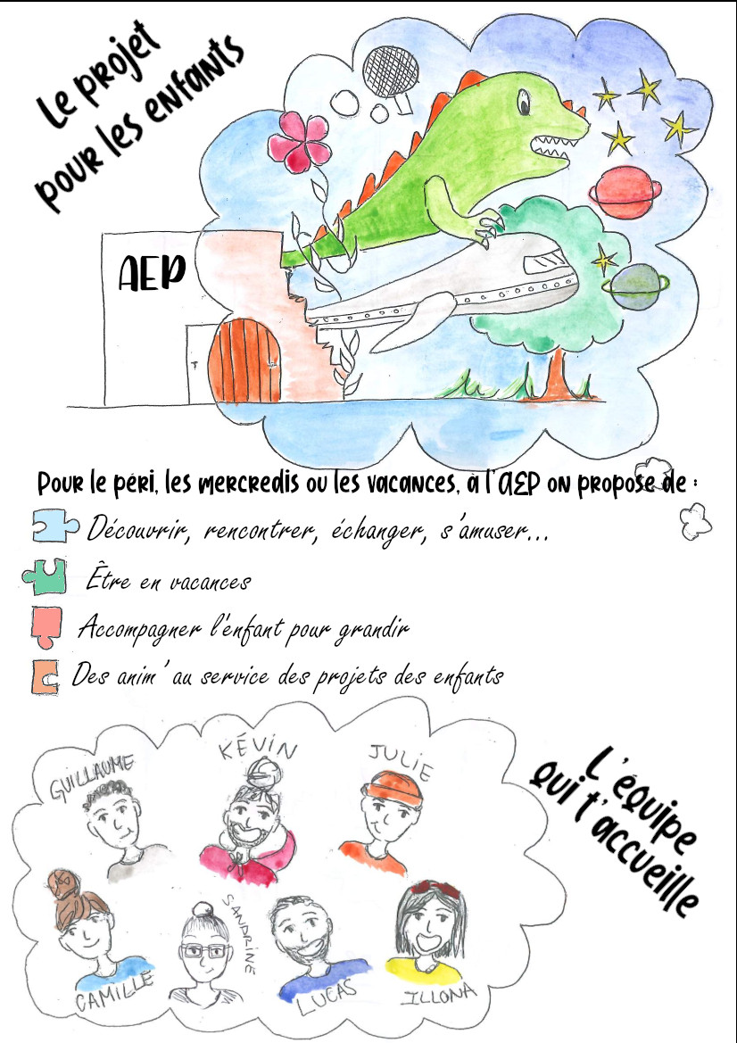

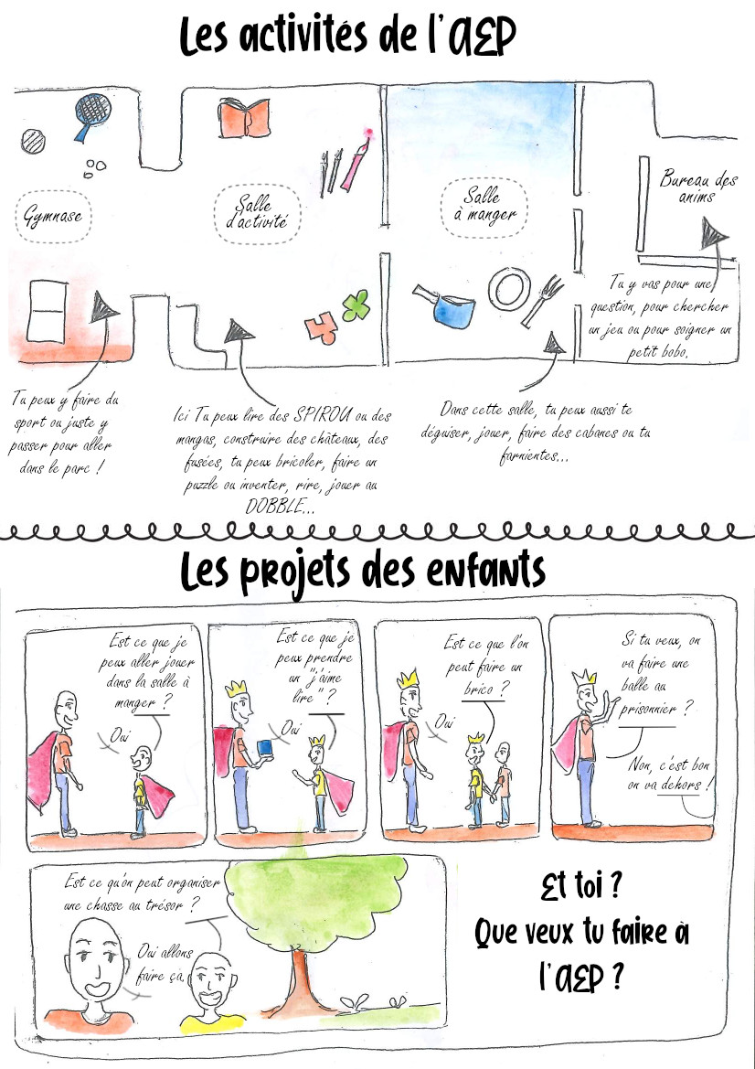
Envie d’en savoir plus
Le projet pédagogique complet est disponible sur le site www.aepstignace.fr
ou sur simple demande.
Règlement intérieur secteur enfants
2021/2022

Ce règlement intérieur est à destination des familles qui inscrivent leur enfant au périscolaire, les mercredis et les vacances scolaires et toutes les activités proposées pour la jeunesse dans le cadre des accueils de loisir de l’AEP St Ignace.
Les tuteurs, responsables, familles et enfants s’engagent à respecter ce règlement et toutes les sanctions incluses dans celui-ci.

Inscriptions
Les accueils de loisirs de l’AEP St Ignace accueillent des enfants à partir de leur rentrée en CP ou, l’été précédent leur entrée en CP.
Les enfants peuvent être accueillis dans la limite des places disponibles, selon les dispositions légales et selon la déclaration du séjour auprès de « jeunesse et sport ».
Les inscriptions administratives se font par année scolaire (septembre à août). Les dossiers d’inscriptions sont à remplir pour l’année et à renouveler d’une année sur l’autre. La fiche de sanitaire doit être remplie annuellement.
Les documents complémentaires au dossier d’inscription sont :
- Copie des vaccinations de l’enfant
- Attestation d’assurance civile
- La copie du quotient familiale ou la copie de votre avis d’imposition (pour les inscriptions des mercredis et des vacances scolaires)
- PAI, certificat médical pour les allergies
- Chèque d’adhésion de 15€ (pour les familles qui ont adhéré à l’AEP en janvier de la même année devront fournir cette adhésion au mois de janvier suivant)
- Pour les inscriptions au périscolaire, un chèque correspondant à la première période.

Modalités – mercredis et vacances
Il est proposé d’inscrire de manière automatique tous les mercredis, dans le cas où cette option est choisie il est nécessaire de prévenir l’AEP en cas d’absence, au plus tard la veille, par mail. Si l’AEP n’est pas prévenue, la journée sera facturée.
Dans le cas où cette option n’est pas choisie, l’enfant doit être inscrit pour chaque venue. Dans le cas contraire, l’AEP se réserve le droit de refuser l’enfant et ne peut garantir un repas chaud.
Il est possible d’inscrire les enfants par téléphone, par mail ou en se présentant directement à l’AEP St Ignace. Toute annulation faite le jour J sans justification médicale sera facturée.

Absence au périscolaire - départ de l’école
Les enfants sont récupérés dans la cour de l’école Neuhof A et enregistrés. Des animateurs se postent aux sorties de l’école pour vérifier ceux qui sont récupérés par leurs parents.
Lorsque les enfants sont récupérés directement à la sortie de l’école, les enfants inscrits doivent signaler leur départ auprès des animateurs. Les parents doivent signaler toutes absences du périscolaire. Dans le cas où un enfant est constaté absent. Un animateur contactera les parents aux numéros fournis lors de l’inscription. Si l’animateur ne peut joindre un des parents, un message sera laissé.

Ouverture administrative
Les emplois du temps professionnels des uns et des autres étant fluctuants, il est possible que ce soit difficile de joindre l’un ou l’autre des salariés de l’AEP. Un répondeur est disponible pour renseigner des absences, pour inscrire ou pour tout autres questionnements.
Il est également possible de joindre par mail la responsable du secteur enfant : acem@aepstignace.fr

Tarifs
Périscolaire : L’année scolaire est divisée en 5 périodes. Au moment de l’inscription, il vous est demandé de faire 1 chèque correspondant à la première période. Il sera encaissé en septembre. Pour les autres période, vous recevrez une facture et vous pourrez la régler par chèque ou par virement. Le prix pour la période est :
Accueil du matin de 7h30 à 8h20 | 70 €
Accueil du soir de 16h30 à 18h30 | 60 €
Ce montant est dû dès la première venue dès la première venue des enfants et indépendamment du nombre de fois où l’enfant sera présent pendant la période.
Accueil de loisirs (mercredis et vacances) : Le prix de l’accueil de loisirs a été fixé selon les revenus des parents :
Quotient familial | ½ Journée | Journée | Repas
de 211 à 377 | 6,50 € | 9,50 € | 6,20 €
de 378 à 784 | 8 € | 12 € | 6,20 €
de 785 à 2 027 | 9 € | 13 € | 6,20 €
plus de 2 028 | 10 € | 15 € | 6,20 €
Dans le cas où vous n’avez transmis aucun document, la tranche la plus haute sera appliquée.
Pour des questions de sécurisation des paiements et de procédure, l’AEP préfère les paiements des factures par virement et par chèque (une boîte aux lettres est à votre disposition).
Les factures sont réalisées régulièrement, il vous est demandé de les régler dans un délai raisonnable par chèque ou virement.

Horaires d’ouverture
Le centre est ouvert dès 7h30 jusqu’à 18h30 pour les mercredis et les vacances. Lors du périscolaire, le centre est ouvert de 7h30 à 8h15 et de 16h30 à 18h30.
Les mercredis et les petites vacances scolaires, les enfants peuvent arriver jusqu’à 9h. Après cet horaire, le repas chaud n’est pas garanti ainsi que la participation aux activités ayant un nombre d’inscription restreinte.
Pour les enfants ne venant que le matin, ils peuvent être récupéré entre 12h et 13h30.
Pour les enfants arrivant pour le repas du midi, ils peuvent arriver dès 12h.
Pour les enfants arrivant pour l’après-midi, ils peuvent arriver dès 13h30 jusqu’à 14h.
Il est possible de récupérer les enfants dès 16h. Néanmoins, si l’enfant part à 16h, il n’est pas garanti qu’il ait déjà goûté.

Procédure de sortie
Une fiche d’émargement est réalisée quotidiennement. La personne qui récupère l’enfant doit signer cette fiche. Ce document fait foi en termes de présence au sein de l’établissement et en cas d’urgence.
Dans le cas où aucun adulte ne se présente pour récupérer l’enfant à la fermeture du service, le personnel est habilité à prendre toutes les dispositions nécessaires en prévenant les autorités compétentes.

Horaires particuliers, sorties
Des horaires et matériel particuliers peuvent être prévus pour des sorties (par exemple : maillot de bain pour la piscine). Les informations vous sont communiquées (mail, flyers, site internet et Facebook) et sont à votre disposition. Il est du ressort des responsables/tuteurs des enfants de se tenir informés.
Lors de nombreuses sorties au sein de la CUS, il est requis que l’enfant possède une badgéo ou un ticket CTS (aller + retour, rechargeable, possible d’obtenir un badge avec plusieurs voyages inclus). Il sera conservé par l’animateur le temps de la journée et sera restitué à la fin de la journée. Lors d’un oubli, ils seront conservés au bureau.
Pour tous manquements au matériel requis, à l’absence de ticket CTS ou aux retards, l’AEP se réserve le droit de refuser l’accès de l’enfant à l’activité. Celui-ci sera soit récupéré, soit restera à l’AEP.

Sorties particulières, prises en charge des activités
L’AEP prend en charge une partie des activités prévues dans l’année dans la limite de son budget annuel. La sortie est alors gratuite hors montant de la journée (voir ci-dessus). Dans le cas où une sortie devient payante, elle s’ajoute au montant des journées et du périscolaire (voir ci-dessus) et sera facturée.

Tenues vestimentaires et objets personnels
Votre enfant vient à l’AEP pour s’amuser, bouger, courir, il est important qu’il soit habillé pour être à l’aise. Malgré les précautions prises, il est possible que votre enfant se salisse. Les enfants doivent également avoir une tenue vestimentaire adaptée aux conditions climatiques (casquettes, K-way) et par rapport aux activités prévues.
Nous conseillons d’inscrire le nom de l’enfant sur les vêtements
Les vêtements oubliés seront mis à disposition dans un lieu identifé.
Il est déconseillé aux enfants d’amener objets de valeurs et des jouets personnels. Si les objets amenés créent des difficultés, les animateurs pourront les confisquer le temps nécessaire. Les objets seront conservés au bureau. L’AEP décline toute responsabilité en cas de casse involontaire par votre enfant ou par d’autres enfants.
L’AEP décline toute responsabilité en cas de perte ou de vol.

Hygiène Santé
Il ne sera donné aucune médication à un enfant sans certificat médical ou PAI.
L’accueil se réserve le droit de refuser un enfant malade ou fiévreux. L’équipe d’animation pourra contacter les parents pour qu’ils prennent les dispositions nécessaires concernant leur enfant et venir le récupérer pour éviter le phénomène de contagion. Dans le cas où l’on ne peut pas joindre les parents, l’équipe d’animation pourra contacter le SAMU et si besoin amener l’enfant aux services d’urgence en cas de nécessité.

Atteinte à la vie collective
Toute atteinte grave exceptionnelle, ou toute atteinte répétée au bon déroulement des relations humaines, à la bienveillance entre enfants et envers les adultes pourra être sanctionné. Une décision pourra être prise par l’équipe de direction (qui pourra consulter l’avis du bureau de l’association) pouvant aller jusqu’au renvoi temporaire ou définitif.
Dans le cas où les parents ne respecteraient pas ce règlement intérieur, l’association se réserve le droit de réexaminer l’inscription de l’enfant.

